Hive LLAP

——Low Latency Analytical Processing

在Hive 2.0版本后，引入LLAP(Live Long And Process)显著了提升Hive的执行性能，在LLAP中增加了以下特性：

* 异步IO
* 列块的预拉取和缓存
* 多线程JIT优化的操作流

Hive通过LLAP引入了分布式持久化查询服务，结合优化化的数据缓存机制，可快速的启动查询作业并避免无需的磁盘IO操作。Hive查询其演进图如下：

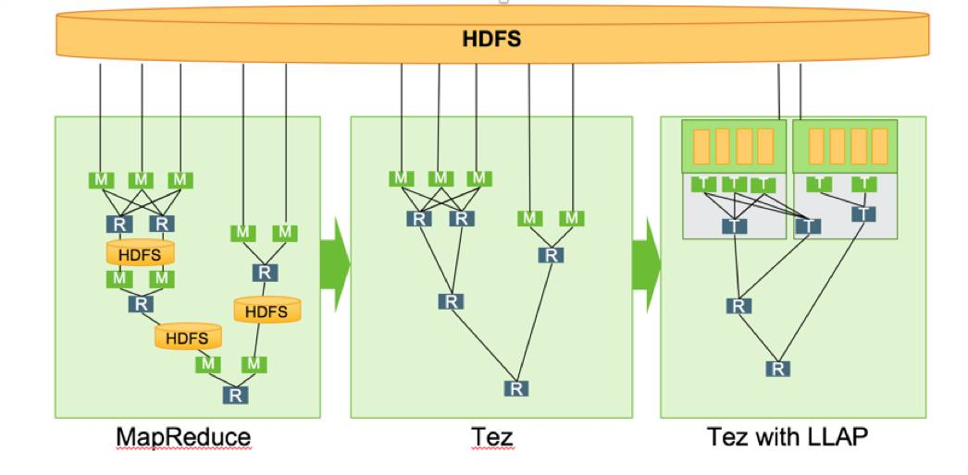

LLAP启动常驻守护进程，可以与DN直接交互预抓取数据并加入缓存中，允许所有客户端共享这些缓存的数据。在守护进程中，还提供了DAG框架，其优化查询过程和提供访问控制，将短小的查询可以由守护程序执行，大批量操作由Yarn Container执行。和DN类似，LLAP中缓存的数据可以被其他数据计算框架直接使用。

引入LLAP后，Hive2的系统架构图如下所示：

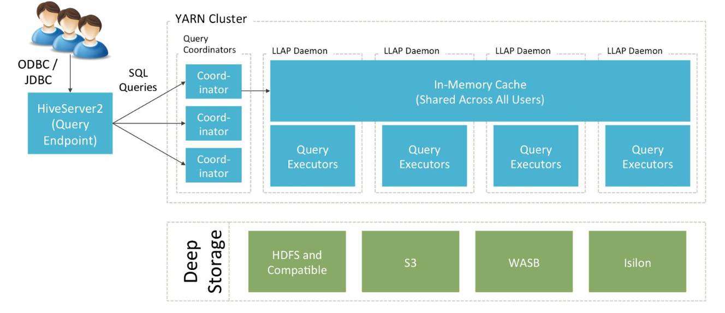

主要包括以下组成部分：

1. HiveServer，提供JDBC/ODBC接口，解析查询语句
2. Query Coordinators，查询协调器
3. Query Executors，查询执行器
4. In-Memory Cache，所有用户可以共享数据缓存

使用Ambari自动安装功能，其执行命令如下：

*/usr/bch/current/hive-server2/bin/hive*

*--service llap*

*--size 2048m*

*--startImmediately*

*--name llap0*

*--cache 0m*

*--xmx 1536m*

*--loglevel INFO*

*--service-placement 4*

*--instances 1*

*--logger query-routing*

*--args " ..."*

执行流程如下：

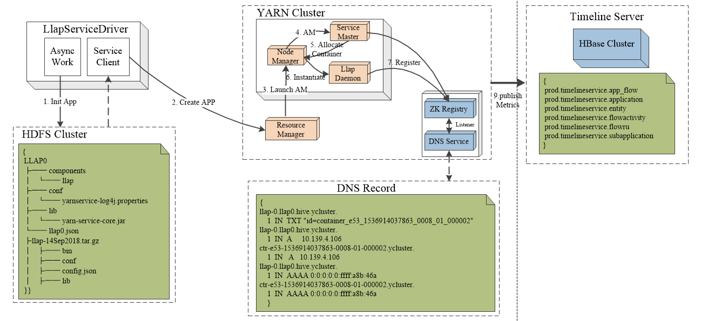

详细过程不再介绍。

在LLAP中引入了数据缓存机制，可快速启动查询计算作业并避免无需的磁盘IO操作，其将数据缓存到多台集群机器内存中，并允许所有客户端共享这些缓存的数据，同时保留弹性伸缩能力，如图中In-Memory Cache模块



在Hive LLAP中使用LlapArrowRecordWriter作为MR Job的执行输出，输出到缓存中，类图如下所示：

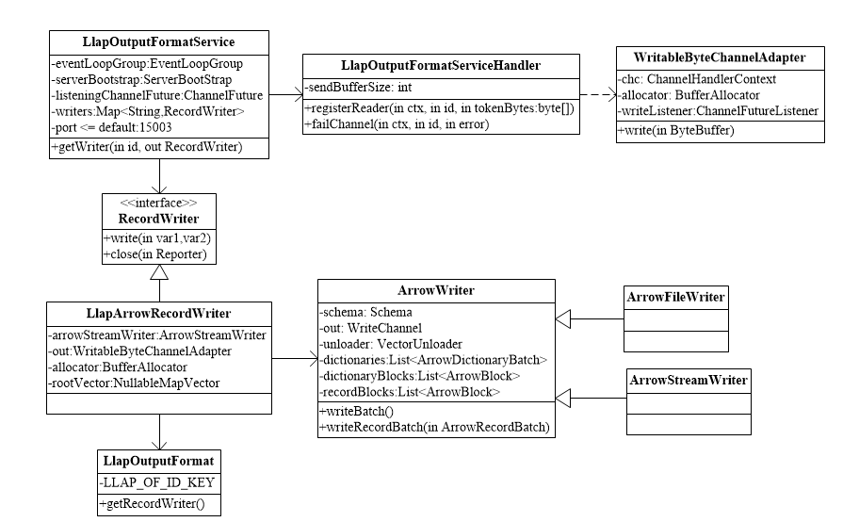

其执行输出如下所示：

*public void write(K key, V value) throws IOException {*

*ArrowWrapperWritable arrowWrapperWritable = (ArrowWrapperWritable) value;*

*if (arrowStreamWriter == null) {*

*VectorSchemaRoot vectorSchemaRoot =*

*arrowWrapperWritable.getVectorSchemaRoot();*

*arrowStreamWriter = new ArrowStreamWriter(vectorSchemaRoot, null, out);*

*allocator = arrowWrapperWritable.getAllocator();*

*this.out.setAllocator(allocator);*

*rootVector = arrowWrapperWritable.getRootVector();*

*}*

*arrowStreamWriter.writeBatch();*

*}*

https://toutiao.io/posts/cblnn2/preview

https://blog.csdn.net/lvguichen88/article/details/70225719

https://issues.apache.org/jira/browse/HIVE-9958

https://blog.csdn.net/smile0198/article/details/52334363

https://community.hortonworks.com/articles/149486/llap-sizing-and-setup.html

https://issues.apache.org/jira/browse/HIVE-7926

https://cwiki.apache.org/confluence/display/Hive/Configuration+Properties#ConfigurationProperties-LLAP

<https://cwiki.apache.org/confluence/display/Hive/LLAP>

https://docs.hortonworks.com/HDPDocuments/HDP3/HDP-3.0.0/bk_hive-performance-tuning/content/ch_hive-perf-tuning-intro.html#setting-up-llap-environments-ambari